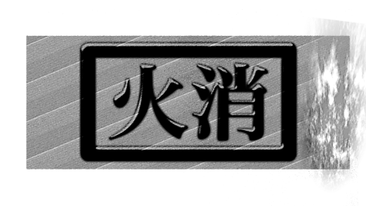

3J　小岩井

1. **当記事について**

この記事では、私が制作したゲーム「火消」の大まかな説明と制作中に考えていたことなどを掲載したいと思っています。ゲームの詳しい説明は別に用意してある（予定）なので、この記事を読んで下さった方は是非ゲームの方もプレイしてみて下さい。

1. **ゲーム概要**

これはリアルタイムのシミュレーションゲームです。江戸ライクな町の中で発生した火事の被害を最小限に留めるために、昔の消防隊である「火消隊」の指揮官となって隊員に消火活動を行わせて下さい。

火消隊が行う消火は炎の近くの可燃物を破壊することで延焼を防ぐ破壊消火です。逃げ惑う市民や跋扈（ばっこ）する犯罪者達の妨害に対処しながら、より多くの家を火災から守って下さい。

1. **ゲーム説明**

ゲームは町の区切られた一画で進行し、様々な建物や人及び火元が配置された状態で開始します。時間経過に合わせ火元から周囲の道や建物へと延焼し火事が広がりますが、隊員達に指示を出し火元近くの建物を破壊しておくことで延焼を防ぎ、その先の建物を火災から守ることができます。隊員達に適切な指示を出すことで、町に点在する防衛目標を鎮火するまで守り抜くことがこのゲームの目標です。

ゲーム内には主に3種類の人間がいます。1つが先程から触れている、プレイヤーの指示通りに行動する「火消隊員」。もう1つが炎から逃げることしかできない「市民」。そして最後の1つが混乱に乗じて悪さを働く「犯罪者」です。犯罪者は隊員を隣接させることで逮捕することができます。

ステージ内の全ての炎が鎮火した時点でゲームクリアとなり、その時まで保全された建物、生存した隊員と市民、犯罪者の逮捕数とその他ボーナスに応じて得点が与えられます。一度クリアできたステージでも、更なる高得点を目指して再プレイしてみて下さい。

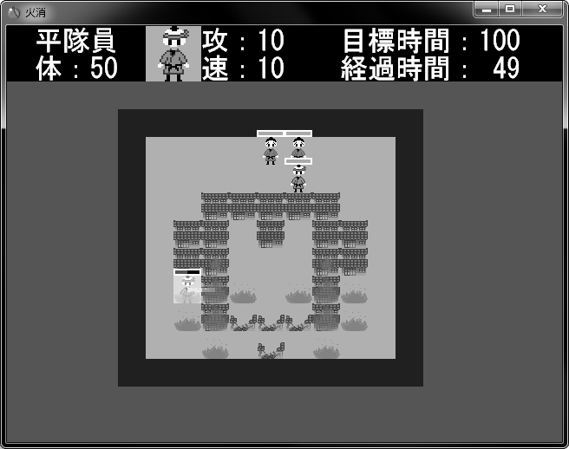 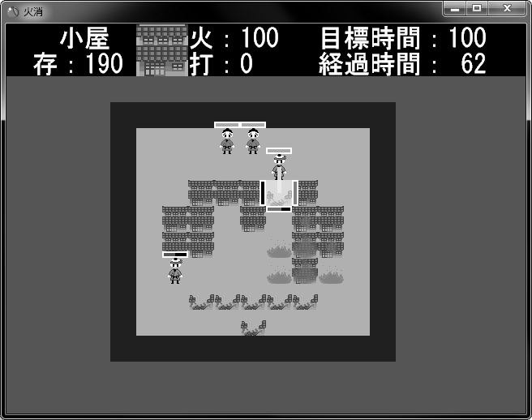

1. **制作経緯**

私がゲームを制作する際に意識していることがあります。それは「一般的なゲームは作らない」または「既に世に存在するゲームは作らない」ということです。ゲームには様々な種類がありますが、それぞれに代表的なシステムというものがあります。例えば、シューティングゲームと言われて多くの人が想像するのは、強制スクロールの画面内で敵を倒しながらアイテムを回収するようなシステムでしょう。私はこのような「代表的なシステム」を有するゲームを作らないようにしています。

このような考えは私の天邪鬼な性格に起因していますが、私に自信が無いことも要因となっています。世界中でプロアマ問わずにゲームを作っている人は大勢おり、その中の多くの人が一般的なシステムを有したゲームを作っているでしょう。私はそのような人々より面白いゲームを作れる自信がありません。特に難易度調整やステージ作り、インターフェイスなどのゲームデザインは私が最も苦手とする分野です。なので、私はゲームデザインではなくゲームのアイディアで人を楽しませようと考えています。だから私はひねくれたゲームを作るのです。

前置きが長くなりましたが、このゲームのコンセプトは「プレイヤーにやむを得ない犠牲を払わせること」でした。最終利益を大きくするために目の前の利益を切り捨てる、そのような非情な判断をプレイヤーに迫るゲームを作りたいと考えたのです。実際に完成したゲームでは、ゲームクリア時に残存した家と人の数に応じてスコアが加算されるようになっています。スコアを増やすためにはより多くの家と人を救えば良いのですが、クリアのために幾つかの家を破壊し、場合によっては人を犠牲にする必要があります。プレイヤーの皆さんには、このような「ままならない状況」の中で苦悩して頂ければと思っています。

ここまで読んで下さった物好きな皆様は私のゲームもプレイして頂けることでしょう。ご高覧いただき有難う御座いました。